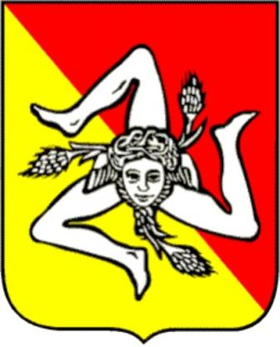

La Trinakria, dominée par l’Etna, résume à elle seule, l’histoire de la Méditerranée

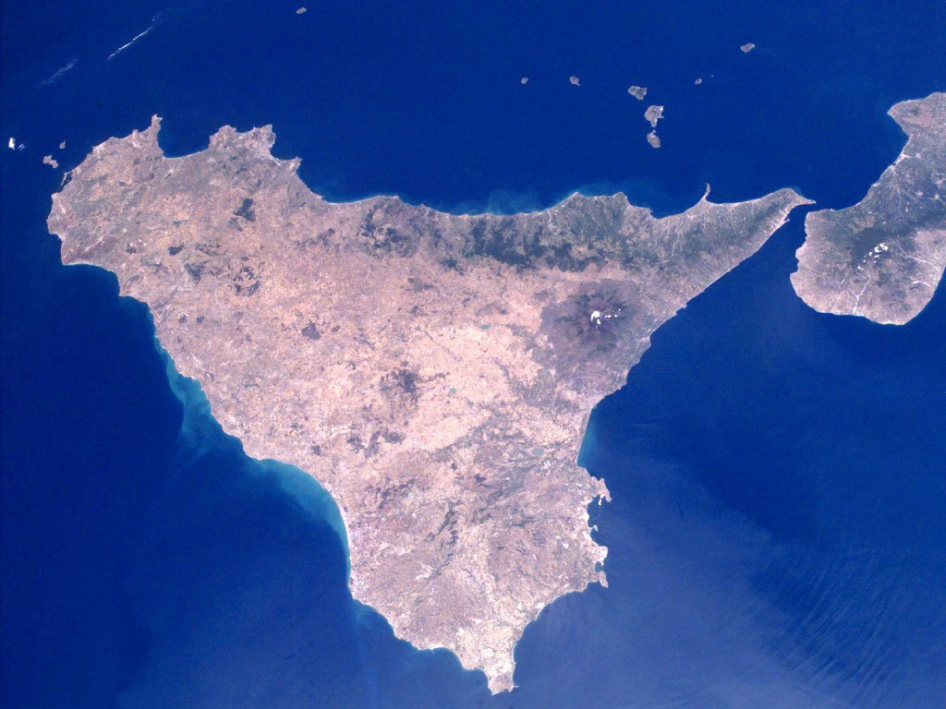

Riche d’un passé trimillénaire, la Sicile révèle au voyageur les strates successives qui ont composé une Histoire aussi brillante que conflictuelle. Ulysse et ses marins y affrontèrent Charybde et Scylla ainsi que le Cyclope, avant que les colons venus de Grèce n’y bâtissent, à Syracuse, Agrigente ou Sélinonte, de puissantes cités qui comptèrent parmi les principaux foyers de l’hellénisme triomphant, illustrés par Empédocle, Théocrite ou Archimède. Enjeu des luttes opposant Puniques et Romains, l’île sera, au fil du temps, romaine, byzantine, arabe puis normande avant que le Souabe Frédéric de Hohenstaufen n’établît à Palerme, au carrefour des mondes chrétien et musulman, l’une des plus brillantes capitales de son temps. Angevine, aragonaise, espagnole puis napolitaine, la Sicile demeurerait dépendante de puissances extérieures, mais n’en conserverait pas moins une puissante identité que reflètent les palais de Palerme, les sanctuaires de Catane, toujours menacée par les colères de l’Etna ou les somptueuses demeures baroques de Noto. Du rapt de Perséphone dans les prairies d’Enna aux bandits d’honneur du XIXe siècle, cette terre rebelle offre l’un des visages lumineux de l’Europe, sous la menace d’une nature extrême qui fait d’elle le refuge des dieux

L’ARCHIPEL EOLIEN
Sept îles d'origine volcanique surgies au pléistocène de la mer Tyrrhénienne. Inscrites au patrimoine mondial de l'humanité par l'UNESCO, elles restent un terrain d'étude fécond pour la volcanologie. Chacune offre une identité et une atmosphère différentes. Les paysages lunaires côtoient les montagnes fleuries à la végétation dense.

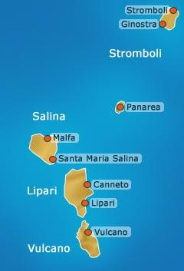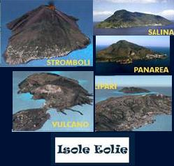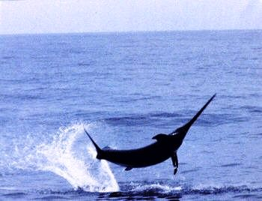

C'est à VULCANO que le dieu grec Héphaïstos, ou Vulcain pour les Romains, aurait installé ses forges. On le croirait volontiers en voyant cette île hérissée de quatre volcans, dont le fameux Vulcano della Fossa, actif et particulièrement redoutable, toujours entouré de fumerolles et jets de vapeur ! Plages de sable noir, roches rouges et jaunes, manifestations volcaniques diverses, côtes accidentées et paysages désolés insufflent à Vulcano une beauté sauvage et inquiétante.

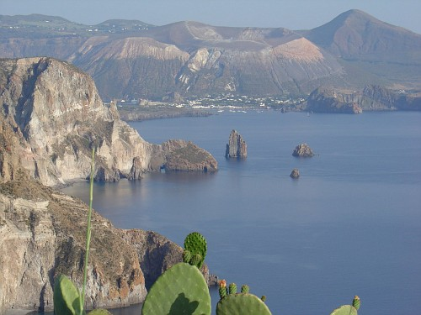

LIPARI la plus grande des îles mais aussi la plus peuplée. Ses gisements d'obsidienne et de pierre ponce attirèrent les populations dès l'âge du bronze. Un tour panoramique de l'île conduira notamment à Quattrocchi avec une vue saisissante sur l'archipel, mais aussi aux carrières de pierre ponce de Porticello. La découverte pédestre de la ville de Lipari et de sa citadelle. Celle-ci, ancienne acropole grecque, fut fortifiée au Moyen Age puis sous Charles Quint Fouilles archéologiques et cathédrale baroque constituent les pôles d'attraction majeurs du site, tout comme le passionnant musée éolien qui retrace l'histoire de l'archipel depuis la Préhistoire au travers de trésors archéologique
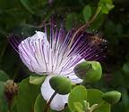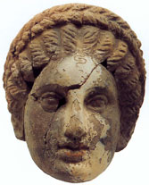

STROMBOLI est sans doute l'île la plus impressionnante avec son volcan éponyme, immense et majestueux, toujours en activité explosive, crachant sans cesse lave et lapillis. D'une hauteur de 2400 mètres de sa base sur la plateforme sous-marine à son sommet, le Stromboli est certainement parmi les plus hauts volcans d'Europe. Interdite aux voitures, l'île compte peu de routes et préserve une beauté sauvage. Un l'univers particulier des îles éoliennes
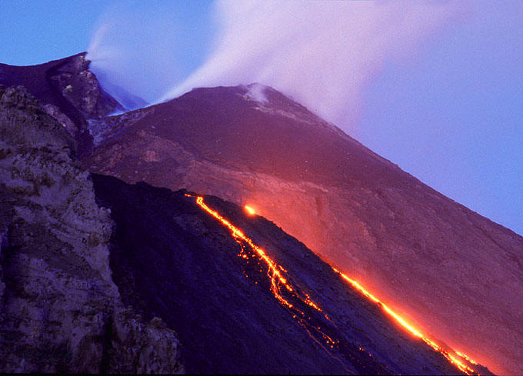
Trinacria ou Trinakria (Trinacrie en Français) : Mot grec signifiant " trois pointe"
Trinacria est l'ancien nom de la Sicile donné par les Grecs au IIIe siècle av. J.C. en raison de sa forme triangulaire avec ses trois caps (l'actuels Peloro, Passero et Lilibero).

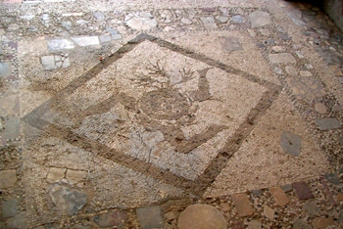
La mosaïque présentée au début de cette collection fut trouvée dans les ruines de la ville de Tindari, sur le côté nord de la Sicile (ville fondée par Dionysos premier vers 396 av. J.C.); sur cette mosaïque figure la trinacria, elle est composé d'une tête de femme, c'est la Méduse, une des trois sœurs Gorgones ; ces cheveux sont remplacés par des serpents et par son regarde elle pétrifie tout être vivant. De la tête de la Méduse de la trinacria sortent trois membres inférieurs de forme humaine, leur position en mi-flexion donne l'impression de mouvement. On peut observer aussi que du pôle inférieur de la tête de la Méduse se dégagent trois épis de blé.

La Trinacria devint le symbole de la Sicile ; la Méduse avec ses armes redoutables est la protectrice de l'île de ses ennemis ; les trois extrémités humaines représentent l'île avec ses trois pointes géographiques et enfin, les épis de blé font allusion à la présence d'importante activité agricole sur l'île depuis l'Antiquité et en particulier, la culture de blé, car les Grecs et surtout les Romains déboisèrent une grande partie de la Sicile pour la transformer en champs de blé.

La Trinacria est aussi au centre du drapeau actuel de la Sicile. L'arrière-plan de ce drapeau est composé de deux couleurs à séparation diagonale, la couleur jaune représente Palerme, la capitale de l'île, puis la couleur rouge représente la ville de Corléone ; successivement, dans ses deux villes, débuta la révolte sanglante des Vêpres Siciliennes contre les Français en 1282.

Le triskell (triskel, triskèle, triscèle et triquètre) : "un mot d'origine Grec signifiant (trois jambes)", il est aussi le nom d'un motif décoratif et d'un symbole commun chez les peuples d'origine Celte (en Bretagne, aux Pays de Galles, en Écosse, en Irlande, à l'Île de Mann, en Cornouailles). Le Triskell, ce symbole panceltique est proche dans sa configuration de la Trinakria sicilienne sans être identique dans l'interprétation et le symbolisme des éléments figuratifs qui le composent.

Dans les boutiques de souvenirs et ailleurs en Sicile, on peut voir de multitudes de représentations de la Trinacria, et qui sont un peu différentes de la représentation officielle sur le drapeau sicilien ; les points de différences sont :
Forme simplifiée : la tête de la Méduse ailée est entourée par deux ou quatre serpents, bien sûr les trois jambes humaines sont constamment présentes, mais aucun accessoire végétal est figuré.
Forme à décoration végétale : la même représentation précédente mais avec un accessoire surajouté de type végétal et qui peut être :
soit des épis de blé ;
soit des agrumes (citrons et oranges) : il s'agit d'une culture très répandue actuellement en Sicile, elle fut introduite dans l'île par les Arabes (comme aussi d'autres cultures : coton, carroube...).
Historiquement la Sicile fut restée sous la domination arabe durant environ 250 ans (de 827 à 1091).
soit des figues de barbarie : là aussi, il s'agit d'une plante très répandue sur l'île, les Siciliens consomment ses fruits épluchés et sans préparation particulière, mais il existe aussi en Sicile quelques recettes culinaires utilisant les figues de barbarie comme une composante principale sans oublier la confiture de la figue de barbarie.
dans certaines représentations particulières, les serpents sont remplacés par des grappes de raisin, là encore, la culture de vignes et la viniculture font partie des activités agricoles et commerciales principales de la Sicile.
Chaque année, entre le mois de mai et le mois d’août, la Méditerranée est sillonnée par des espadons qui traversent le Détroit de Messine qui, pour eux, est une des principales zones de ponte. Et c’est là que les attendent d’étranges embarcations sur lesquelles on pratique, aujourd’hui encore, la pêche traditionnelle au harpon!

Avant on les appelait les « luntri », et il s’agissait de petites barques à rames avec un mât au centre sur lequel grimpait la vigie. Dès qu’un poisson était en vue, les rameurs se dirigeaient vers lui rapidement et le harponneur dardait sa lance avec la force de son bras. La technique actuelle est la même, mais les appendices des barques ont grandi pour améliorer le repérage (l’antenne centrale mesure jusqu’à 25 mètres de haut et, au sommet, il y a une plateforme où peuvent prendre place trois personnes, dont l’homme qui tient la barre), et la portée du tir (la passerelle prolonge la proue de 30 mètres) qui est toujours fabriquée à la main. Naturellement il s’agit de barques à moteur. Ce type de pêche permet de sélectionner les exemplaires adultes, mais malheureusement, il est en train de disparaître, écrasé par la concurrence des bateaux qui pêchent, souvent de façon illégale, avec de très longs filets et embarquent, sans distinction, tous les types de poissons, des baleines aux dauphins. Les dernières embarcations existantes naviguent encore entre le Détroit de Messine et les Iles Eoliennes avec comme ports de base, Bagnara Calabra, Palmi et, Ganzirri, à la pointe Nord-Est de la Sicile, grâce à quelques familles qui maintiennent la tradition.

CARTE D IDENTITE DE LA SICILE
Superficie : 25 708 km².
- Population : 5 004 598 habitants.
- Densité : 200 hab./km².
- Statut dans la république italienne : région autonome depuis 1946, dotée d'un parlement régional.
- Capitale régionale : Palerme.
- Divisions administratives: 9 provinces (Agrigente, Caltanissetta, Catane, Enna, Messine, Palerme, Ragusa,Syracuse,Trapani).
- Langue : italien, langue officielle, mais le dialecte sicilien est couramment employé dans les conversations en famille ou entre amis.
- Indice de développement humain : 0,951 (18e rang mondial).
- Sites inscrits au Patrimoine mondial de l'Unesco : la villa romaine de Casale à Piazza Armerina (1997) ; la Vallée des Temples à Agrigente (1997) ; les îles Éoliennes (2000) ; les villes du baroque tardif de la vallée de Noto (2002) : Caltagirone, Militello in Val di Catania, Catane, Modica, Noto, Palazzolo Acreide, Ragusa et Scicli ; Syracuse (2005) ; la nécropole de Pantalica

Économie

Le tourisme
Le soleil, la mer, un patrimoine architectural exceptionnel, une cuisine succulente, sans parler du sens de l’hospitalité... L’île a de nombreux atouts en la matière. Environ 4 millions de touristes (dont 40% d’étrangers) visitent la Sicile tous les ans. Si le secteur des services en général - qui occupe environ 75% de la population active - souffre de la crise, le tourisme tire ces dernières années son épingle du jeu, bénéficiant notamment de la désaffection des voyageurs pour les pays du Maghreb suite aux soubresauts du Printemps arabe

Les mines et l'industrie
Le secteur industriel (construction incluse) occupe 8,4 % de la population active et participe à environ 17 % du PNB de la Sicile. L'île possède d'importants gisements de minerais, Caltanissetta Enna mais elle n'a pas su s'adapter aux nouvelles techniques d'extraction. Dans les années 1950 démarra l'exploitation du pétrole à Gela et à Ragusa, puis celle de ses dérivés, qui développèrent les industries chimiques et pétrochimiques. Le complexe d'Augusta, qui raffine du pétrole et produit du carburant sans plomb, est l'un des plus importants d'Europe.

L'agroalimentaire et la pêche
Le secteur de l'agroalimentaire (vin, huiles et pâtes Bio certifiés) est très important. Il permet un certain équilibre entre les populations rurales et citadines.
La pêche est l'un des secteurs d'activité les plus vivants de l'île (qui possède le quart de la flotte italienne). Malgré la surexploitation de ses eaux, la Sicile a su se moderniser par une bourse aux poissons entre les différents ports et par un plan de repeuplement des fonds marins.

L'agriculture
Elle occupe 7,5 % de la population active. Elle n'arrive cependant pas à nourrir toute l'île. Près de 50% de la surface agricole est dévolue aux céréales. Le pays exploite en particulier le blé. On y cultive aussi la vigne, essentiellement pour la vinification, et les fruits, en majorité les oranges sanguines citrons mandarines. Le manque d'eau et le régime des latifundia (grands domaines agricoles qui utilisent encore aujourd'hui des techniques archaïques) sont autant d'obstacles au développement et à la modernisation de ce secteur d'activité surtout dans le cœur de l’ile.

A table, on oublie les ennuis (Proverbe sicilien)
Alimentation correcte et équilibrée, elle est conseillée et reconnue en Italie et à l’étranger sous le nom de “régime méditerranéen”.
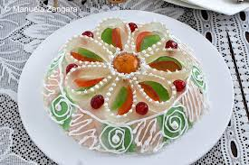

La variété des recettes siciliennes peut sans doute s’expliquer par le manque de communication entre les différentes zones de l’île. Pour cuisiner, on n’utilisait que les produits du terroir.
Pendant des siècles, l’histoire de la Sicile n’a été qu’une succession de dominations et chaque conquérant a laissé son empreinte sur le territoire et sur les traditions culinaires de l’île. Une trace que l’on trouve encore aujourd’hui dans les ingrédients (chacun ayant apporté ses graines et ses épices) et dans la préparation des plats que la fantaisie sicilienne a peu à peu enrichie.
Comme dans les autres pays du bassin méditerranéen, Grecs, Romains, Arabes et Byzantins laissèrent leur empreinte gustative en Sicile, apportant olives, raisins, pois et graines, épices, amandes et agrumes. Les Normands introduisirent des techniques de cuisson (rôtissage de la viande) et de salaison (salage du poisson), tandis que le raffinement des chefs français fit la joie de la noblesse de l'île. N'oublions pas l'influence des Espagnols qui enrichirent le régime sicilien des produits du Nouveau Monde (tomates, poivrons, piments, pommes de terre, maïs). Sans ces apports extérieurs, la cuisine sicilienne ne serait pas ce qu'elle est aujourd'hui : un mélange simple ou complexe, mais toujours savoureux où le respect du produit est le maître mot. La simplicité domine pour les recettes populaires où légumes et poissons composent l'ordinaire. Les plats plus élaborés, riches en viande, étaient autrefois réservés aux riches, accompagnés du désagrément qui va avec, l'embonpoint et la goutte. La cuisine des monzù, celle des notables, se traduit aujourd'hui par l'utilisation de sauces pour accompagner viandes et poissons. La cuisine simple faisant la part belle aux légumes et aux produits de la mer est celle que vous dégusterez le plus souvent
Plus qu'ailleurs en Italie, les saisons dictent le menu. Vous pouvez être certain de goûter un produit frais, qui plus est récolté, pêché ou engraissé sur l'île. Et comme dans la péninsule, les petits endroits au décor basique réservent les meilleures surprises. Les Siciliens comme les Italiens aiment manger dehors, une trattoria ou un restaurant fréquenté par les locaux vous garantit une belle expérience gustative.
De l'entrée au dessert, la table sicilienne met les papilles en joie. Seule matière grasse employée, l'huile d'olive, le beurre est tout juste utilisé pour certaines pâtisseries. Le pain tient une place importante, il est même sacré, terre catholique oblige. Il se décline en une infinie variété, et qu'il soit frais ou rassis, on lui trouve toujours un usage. Même dans la pasta, quand la chapelure frite mariée à une sardine et au fenouil sauvage révèle un merveilleux plat de spaghetti. Les boulangeries siciliennes font trois fournées de pain dans la journée. Telle une constante italienne, la pizza est fort appréciée en Sicile, généralement cuite au feu de bois pour un goût incomparable. Autre valeur sûre, les pâtes : dans les soupes (minestra) ou en plat principal, elles subliment les légumes que la Sicile produit en abondance.
Artichauts, tomates, fèves, bettes, rehaussés d'ail et de pecorino, le fromage au lait de brebis qui remplace ici le parmigiano. Le riz aussi, pas de risotto (typique du Nord de la péninsule) mais sous la forme des arancini, boules de riz frites farcies à la viande ou au fromage qu'on consomme sur le pouce. Si vous voulez essayer un en-cas ancestral, osez le "panino con la milza", une spécialité palermitaine. Une traduction s'impose, elle risque toutefois de vous faire passer l'envie de goûter au sandwich local, autrefois consommé par les ouvriers, et aujourd'hui en totale résistance avec la junk-food mondialisée : un petit pain tiède garni de tranches de rate de veau et de ricotta. Rustique ! Difficile pour un palais habitué à de goûts moins typés. Vous serez moins écoeuré avec les "panelle", délicieuses petites crêpes de pois chiches en forme de demi-lune. Il faut aller à l'Antica Focacceria di San Francesco à Palerme pour découvrir ces particularités insulaires. Attention, c'est toujours bondé, cette véritable institution profite largement de la manne touristique.
Autrefois nourriture des pauvres, le poisson a toujours la préférence des locaux. Thon, espadon, morue (baccalà comme à Venise), anchois, sardines et fruits de mer se marient à merveille aux tomates et herbes locales (origan, basilic, persil), au citron et à l'orange, aux câpres et aux olives, au piment et à l'ail. Formidable héritage de la civilisation arabe, le couscous est devenu une spécialité à Trapani. On l'a dit, la viande n'avait droit de figurer que sur la table des riches, ou pour les grandes occasions. Les animaux étaient de toutes façons réservés aux travaux de la terre et exploités jusqu'au bout : leur chair était alors dure et sèche, employée hachée pour la préparation des farces et boulettes (polpettine).
Afrique et Orient encore avec les pâtisseries : miel, amandes, pistaches, fruits confits sont les dénominateurs communs des douceurs siciliennes. La ricotta, fromage frais utilisé aussi bien pour les plats salés, farcit les cannoli, ces délicieux rouleaux de pâte, emblèmes de la pâtisserie locale. La cassata est l'autre grand dessert de l'île, une génoise fourrée à la ricotta et aux fruits confits, glacée au sucre ou recouverte de massepain. Notre gourmandise est totale avec la glace (gelato), peut-être la meilleure du monde. Celle à la pistache l'est sans hésiter : son goût n'a pas d'équivalent, à mille lieues de cette glace si étrangement verte de l'industrie alimentaire.

Le shopping
Ne cherchez pas de 5ème Avenue ou de Champs-Elysées à Palermo. Sans vouloir insister lourdement sur ce mal endémique qu'est la mafia en Sicile, le racket qu'elle impose aux commerçants, appelé ici le "pizzo", dissuade grandes enseignes et petits marchands d'ouvrir boutique. Vous aurez tout de même plaisir à vous promener Via Libertà, Via Cavour, Via Vittorio Emmanuele, Via Roma ou Via Maqueda et succomberez peut-être aux charmes convaincants de la mode italienne. L'organisation addiopizzo créée en 2004 lutte contre la mafia en aidant la consommation critique antiracket. Une courageuse façon de redonner leur dignité aux Siciliens. Elle dresse la liste des commerçants, hôtels, restaurants et entreprises qui ne cèdent pas au diktat de la mafia. Avant de réserver, vérifiez sur leur site que votre séjour sera "pizzo-free". Après le tourisme éco-responsable, voici le tourisme éthico-responsable. La cause vaut d'être défendue par tous. Encore une fois, constatons qu'il est difficile d'occulter la mafia quand on va en Sicile. Arrêtons de casser l'ambiance pour aller du côté des marchés et s'immerger dans une atmosphère authentique et haute en couleurs. Vous ne serez pas insensible au charme d'un des quatre marchés de Palermo (Vucciria, Ballaro, Capo et Borgo Vecchio), vous mélangeant à la population qui pratique ici un marchandage bon enfant et vous rappelle que vous êtes en Méditerranée et que l'Afrique du Nord est toute proche. Dans le dialecte sicilien, "fare Vucciria" signifie faire beaucoup de bruit en parlant !
Héritage des dominations successives, l'artisanat sicilien mérite qu'on s'y attarde. La céramique de Caltagirone, de Burgio et de Sciacca trouve ses origines dans la céramique hispano-mauresque. La tradition des "raccami" (broderies) reste bien présente dans les villages, tandis que la ville d'Erice fabrique encore des tapis (tappiti) selon les méthodes ancestrales. Syracuse est la seule ville de toute l'Europe à travailler le papyrus (papiru), qui pousse sur les rives de la rivière Ciane. A Trapani, c'est le travail du corail rouge (curaddu russu) qui vous intéressera. Cet art dont Naples, Torre del Greco ou Bonifacio se sont fait une spécialité trouve à Trapani sa plus luxueuse expression. Les bijoux et objets incrustés de corail sont chers ; si vous voulez admirer la plus belle collection d'objets montés en corail, visitez le Musée Pepoli à Trapani. Et partout dans l'île, les pâtissiers expriment leur savoir-faire avec la pâte d'amande, la "frutta marturana" qui prend la forme des fruits locaux.
N'oubliez pas que les boutiques sont fermées entre 13h et 16h en Sicile comme dans le reste de l'Italie. La chaleur de l'été vide les rues, chacun se retranche derrière ses volets. Les moins occupés font la sieste ou s'organisent pour la faire. L'habitude a gagné le reste de l'année. Si vous ne succombez pas au traditionnel "pisolino" (sieste), profitez-en pour visiter un musée.

Théâtre de marionnettes sicilien Opera dei Pupi
Le théâtre de marionnettes sicilien Opera dei Pupi est une forme théâtrale dont les protagonistes sont les chevaliers du Moyen Âge représentés par des marionnettes particulières, appelées Pupi. Les dialogues des marionnettistes s'inspiraient principalement de la poésie italienne de la Renaissance, de textes hagiographiques ou de l'histoire de brigands célèbres.
Originellement proclamé en 2001, l'Opera dei Puppi est inscrit en 2008 sur la Liste représentative du patrimoine culturel immatériel de l’humanité de l'UNESCO.
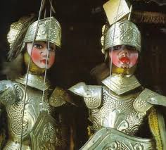

Il est typique de la tradition sicilienne des cuntastorie (en italien: cantastorie), et fut un genre de spectacle qui eut un succès considérable dans la Sicile du xixe siècle. Pour beaucoup, il faut chercher son origine dans Don Quichotte.]
Richement décorés et finement ciselés, avec une structure en bois, les marionnettes avaient des véritables cuirasses et les techniques de manipulations variaient selon l’appartenance à l'école de Palerme ou de Catane.
Le marionnettiste ou Puparo s’occupait de la mise en scène, du canevas, des marionnettes, et, avec un timbre de voix particulier, réussissait à rendre l'ardeur et le pathos des scènes épiques qui étaient représentées. Les marionnettistes, qui étaient analphabètes la plupart du temps, improvisaient sur des œuvres comme la Chanson de Roland, la Jérusalem libérée ou l’Orlando furioso. Chaque marionnette représentait un chevalier précis, caractérisé par sa cuirasse et son manteau et les spectateurs avaient l’habitude d’apporter leur soutien à l’un d’entre eux. Généralement, les spectateurs prenaient parti pour deux des personnages les plus adulées : Orlando et Rinaldo. Les autres personnages importants étaient : Charlemagne, l'adorable Angélique, Gano de Magonza (le traître), et les sarrasins (saraceni) Rodomonte, Mambrino, Ferraù, Agramante, Marsilio, Agricane.

Aujourd'hui, seules survivent quelques troupes qui cherchent à maintenir la tradition. Elles le font souvent en proposant des représentations pour touristes. Mais, les familles historiques de marionnettistes, telles que Greco di Palermo, Canino di Cinisi, Crimi, Trombetta e Napoli di Catania, Pennisi e Macrì di Acireale, Profeta di Licata, dei Gargano e Grasso di Agrigento, ne sont plus qu’un souvenir.
Aujourd'hui, on peut admirer la plus riche collection de marionnettes au Museo Internazionale delle Marionette Antonio Pasqualino et au Museo Etnografico Siciliano Giuseppe Pitrè de Palerme. Des marionnettes de très belle facture sont exposées au Museo Civico Vagliasindi de Randazzo.

